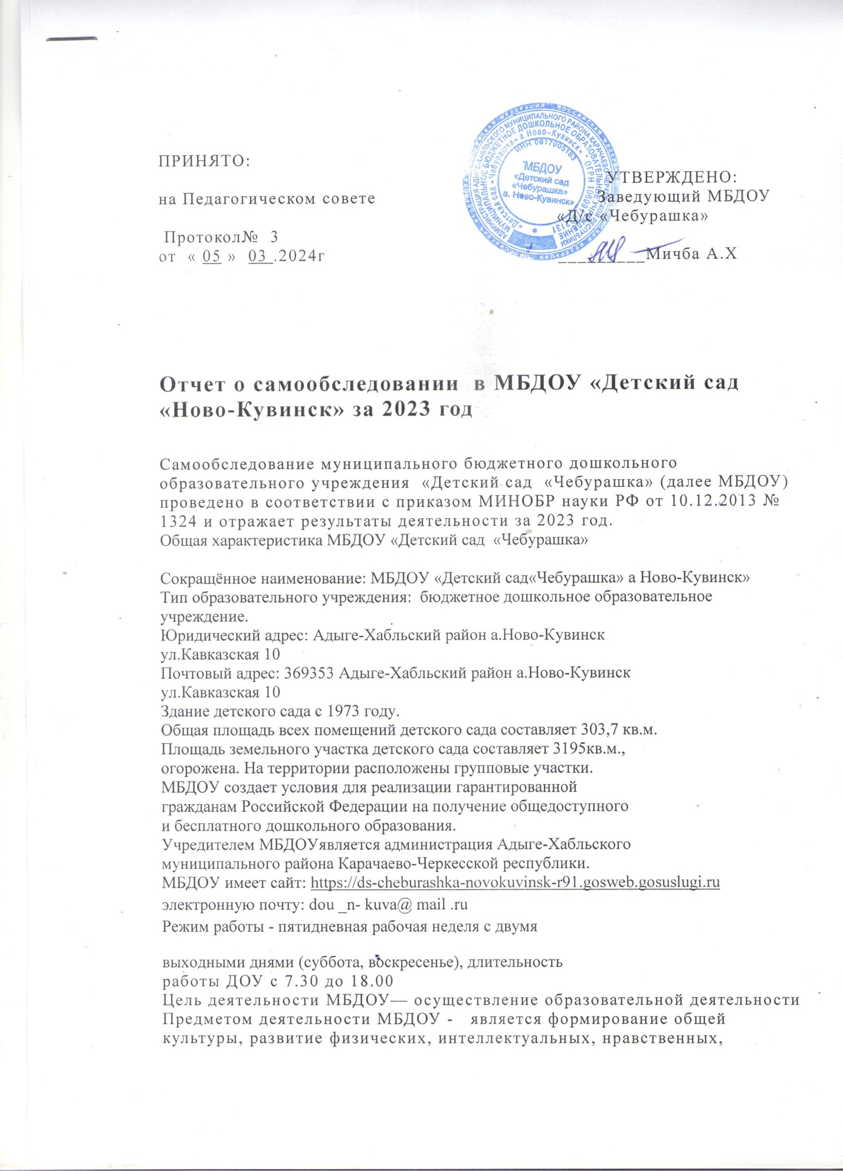эстетических и личностных качеств, формирование предпосылок учебной деятельности, сохранение и укрепление здоровья воспитанников.

Сведения о численности воспитанников 23

В ДОУ функционирует: средняя группа, младшая группа

**Оценка образовательной деятельности МБДОУ»Детский сад»Чебурашка»**

Образовательная деятельность в МБДОУ организована в соответствии с [ФЗ от 29.12.2012 № 273-ФЗ](https://1obraz.ru/#/document/99/902389617/) «Об образовании в Российской Федерации», [ФГОС дошкольного образовани](https://1obraz.ru/#/document/99/499057887/) [ФГОС дошкольного образования](https://1obraz.ru/#/document/99/499057887/). С 01.09.2023 года, ФОП ДО (приказ Минпросвещения России от 25.11.2022 № 1028 «Об утверждении федеральной образовательной программы дошкольного образования»).

Детский сад функционирует в соответствии с требованиями [СП 2.4.3648-20](https://1obraz.ru/#/document/99/566085656/) «Санитарно-эпидемиологические требования к организациям воспитания и обучения, отдыха и оздоровления детей и молодежи», с требованиями [СанПиН 1.2.3685-21](https://1obraz.ru/" \l "/document/99/573500115/ZAP2EI83I9/) «Гигиенические нормативы и требования к обеспечению безопасности и (или) безвредности для человека факторов среды обитания».Образовательная деятельность ведется на основании утвержденной основной образовательной программы дошкольного образования, которая составлена в соответствии с [ФГОС дошкольного образования](https://1obraz.ru/#/document/99/499057887/) с учетом примерной образовательной программы дошкольного образования, санитарно-эпидемиологическими правилами и нормативами.

Основной целью образовательной деятельности МБДОУ является:  
разностороннее развитие ребенка в период дошкольного детства с учетом возрастных и индивидуальных особенностей на основе духовно-нравственных ценностей российского народа, исторических и национально-культурных традиций.

Достижение поставленной цели предусматривает решение следующих задач:

- обеспечение единых для Российской Федерации содержания ДО и планируемых результатов освоения образовательной программы ДО;

- приобщение детей (в соответствии с возрастными особенностями) к базовым ценностям российского народа - жизнь, достоинство, права и свободы человека, патриотизм, гражданственность, высокие нравственные идеалы, крепкая семья, созидательный труд, приоритет духовного над материальным, гуманизм, милосердие, справедливость, коллективизм, взаимопомощь и взаимоуважение, историческая память и преемственность поколений, единство народов России; создание условий для формирования ценностного отношения к окружающему миру, становления опыта действий и поступков на основе осмысления ценностей;

- построение (структурирование) содержания образовательной деятельности на основе учета возрастных и индивидуальных особенностей развития;

- создание условий для равного доступа к образованию для всех детей дошкольного возраста с учетом разнообразия образовательных потребностей и индивидуальных возможностей;

- охрана и укрепление физического и психического здоровья детей, в том числе их эмоционального благополучия;

- обеспечение развития физических, личностных, нравственных качеств и основ патриотизма, интеллектуальных и художественно-творческих способностей ребенка, его инициативности, самостоятельности и ответственности;

- обеспечение психолого-педагогической поддержки семьи и повышение компетентности родителей (законных представителей) в вопросах воспитания, обучения и развития, охраны и укрепления здоровья детей, обеспечения их безопасности;

В МБДОУ «Детский сад«Чебурашка» реализуется Основная образовательная программа дошкольного образования (разработанная на основе ФОП ДО),

**Воспитательная работа**

С 01.09.2023 МБДОУ «Детский сад«Чебурашка» реализует рабочую программу воспитания и календарный план воспитательной работы, которые являются частью основной образовательной программы дошкольного образования. Воспитательная работа строится с учетом индивидуальных особенностей детей, с использованием разнообразных форм и методов, в тесной взаимосвязи воспитателей, и родителей. Детям из неполных семей уделяется большее внимание в первые месяцы после зачисления в детский сад.

**Оценка системы управления** МБДОУ «Детский сад«Чебурашка»

Управление МБДОУ «Детский сад«Чебурашка» осуществляется в соответствии с действующим законодательством и уставом МБДОУ «Детский сад«Чебурашка»

Управление МБДОУ «Детский сад«Чебурашка» строится на принципах единоначалия и коллегиальности.

Коллегиальными органами управления являются: Педагогический совет; Общее собрание трудового коллектива МБДОУ «Детский сад«Чебурашка»; Родительский комитет МБДОУ «Детский сад«Чебурашка»;

Единоличным исполнительным органом является руководитель – заведующий. МБДОУ «Детский сад«Чебурашка»

**Функции органов управления**

|  |  |
| --- | --- |
| Наименование органа управления | Функции |
| Заведующий | Контролирует работу и обеспечивает эффективное взаимодействие структурных подразделений организации, утверждает штатное расписание, отчетные документы организации, осуществляет общее руководство Детским садом |
| Общее собрание трудового коллектива | Реализует право работников участвовать в управлении образовательной организацией, в том числе:   * участвовать в разработке и принятии коллективного договора, Правил трудового распорядка, изменений и дополнений к ним; * принимать локальные акты, которые регламентируют деятельность образовательной организации и связаны с правами и обязанностями работников; * разрешать конфликтные ситуации между работниками и администрацией образовательной организации;   вносить предложения по корректировке плана мероприятий организации, совершенствованию ее работы и развитию материальной базы. |
| Педагогический совет | определяет направления образовательной деятельности МБДОУ; выбирает основные общеобразовательные программы, образовательные и воспитательные технологии и методики для использования в МБДОУ; рассматривает проект годового плана МБДОУ; организует выявление, обобщение, распространение, внедрение педагогического опыта; рассматривает вопросы повышения квалификации и переподготовки кадров; принимает решения о награждении, поощрении педагогических работников МБДОУ |
|  |  |
| Родительский комитет | * содействует обеспечению оптимальных условий для организации образовательного процесса * проводит разъяснительную и консультативную работу среди родителей (законных представителей) воспитанников об их правах и обязанностях   оказывает содействие в проведении массовых воспитательных мероприятий с детьми |
| Вывод: управление в МБДОУ осуществляется в соответствии с действующим законодательством на основе принципов единоначалия и коллегиальности. Управление МБДОУ обеспечивает его стабильное функционирование, взаимосвязь всех структурных подразделений. МБДОУ реализуется возможность участия в его управлении всех участников образовательного процесса. | |

**Оценка содержания и качества подготовки воспитанников**

С целью повышения качества работы, достижения более высоких результатов развития воспитанников в МБДОУ проводится мониторинг:

уровня освоения воспитанниками программного материала;

уровень заболеваемости воспитанников.

В соответствии с ФГОС ДО в сентябре 2023 года педагогами МБДОУ проводилась оценка индивидуального развития детей в рамках педагогической диагностики. Содержание диагностики связано с ООП Периодичность педагогической диагностики в МБДОУ - два раза в год: в начале и в конце учебного года.

Результаты заносятся в диагностические карты освоения ООП ДО в каждой возрастной группе. Карты включают анализ уровня развития целевых ориентиров детского развития и качества освоения образовательных областей.

Используемые методы: наблюдение, анализ продуктов детской деятельности и игровой деятельности не приводят к переутомлению воспитанников и не нарушают ход образовательного процесса. Обследование прошли дети 1 возрастная группа. Всего обследовано 15 воспитанников. Были получены следующие результаты.

**Результаты педагогической диагностики (мониторинг развития воспитанников) по итогам 2022-2023 учебного года.**

|  |  |  |  |  |  |
| --- | --- | --- | --- | --- | --- |
| Начало учебного года | | | Конец учебного года | | |
| высокий | средний | низкий |  |  |  |
| 49 % | 45% | 6 % | 61 % | 37 % | 2% |

Результаты педагогического анализа показывают преобладание детей с высоким и средним уровнями развития при прогрессирующей динамике на конец учебного года, что говорит о результативности образовательной деятельности в детском саду.

**Результаты диагностики готовности воспитанников к обучению в школе в 2023 году.**

Диагностику проводили с целью обследования воспитанников старших групп на готовность к обучению в школе

|  |  |  |  |  |  |
| --- | --- | --- | --- | --- | --- |
| Начало учебного года | | | Конец учебного года | | |
| высокий | средний | низкий |  |  |  |
| 33 % | 51 % | 16 % | 79 % | 21 % | 0 % |

Анализируя полученные данные мониторинга воспитанников, можно сделать вывод о положительном результате. У воспитанников сформирована школьная мотивации, уровень их физиологической зрелости в норме. Из всех воспитанников 6-7 лет на конец учебного года 100 % имеют стабильно положительный показатель (высокий и средний уровень развития).

79 % воспитанников отмечаются высокие показатели сформированности мелкой моторики, рук, восприятия, наглядно-образного и словесно-логического мышления, произвольности поведения, адекватная самооценка и умение общаться со взрослыми и сверстниками. Знания воспитанников достаточные, они способны применять их в игровой и повседневной деятельности.

**Дополнительные образовательные услуги**

МБДОУ «Детский сад «Чебурашка» оказывает дополнительные образовательные услуги детям во второй половине дня (кружковая)

Направленность дополнительной общеобразовательной программы – художественная, Страна Оригами» детей 5-7 лет ,, 5 воспитанников

**Оценка качества кадрового обеспечения**

МБДОУ «Детский сад «Чебурашка» укомплектовано педагогическими работниками согласно штатному расписанию на 100%. Образовательный уровень педагогов представлен следующими показателями: в 2023 году педагогический коллектив состоит из 5 человек, из них: воспитателей -4;

- 1 музыкальный руководитель).

**Стаж работы**

|  |  |  |  |  |
| --- | --- | --- | --- | --- |
|  | Всего педагогов | От 2 до 5 лет | От 5 до 15 лет | Свыше 15 лет |
| Количество/% | 4/100 |  | 2/50 | 2/50 |

**Уровень квалификации**

|  |  |  |  |  |
| --- | --- | --- | --- | --- |
| Всего педагогов я | Всего | высшее квалификационная категория | Соответствие занимаемой должности | Без категории |
| Количество/% | 4/100 | 03/75 |  | 1/25 |

**Уровень образования**

|  |  |  |  |  |  |  |  |  |  |
| --- | --- | --- | --- | --- | --- | --- | --- | --- | --- |
| |  |  |  |  |  | | --- | --- | --- | --- | --- | | Всего педаго-гов |  |  |  |  | | Всего педагогов | Высшее | Средне - профес-сиональное | Без образования |
| Количество/% | 24/100 | 3/75 | 1/25 | 0/0 |

Вывод: Большинство педагогов в МБДОУ имеют стаж работы более 5 лет, они имеют опыт педагогической деятельности. В своей деятельности педагоги используют наряду с традиционными методами работы с воспитанниками и инновационные образовательные технологии и методики, которые способствуют формированию у детей ключевых компетенций, что способствует их успешности в современном обществе.

В процессе образовательной деятельности происходит систематический, регулярный обмен опытом педагогов. Воспитатели принимают участие в МБДОУ проводимых в семинарах, мастер-классах, педагогических советах, конкурсах и смотрах-конкурсах и конкурсах городского и муниципального уровней.

Каждый педагог МБДОУ в течение года работает по определенной теме по само-образованию, с учетом индивидуального опыта и профессионального мастерства.

80 % педагогов МБДОУ прошли курсы повышения квалификации и имеют удостоверения. В течение 2023 года педагоги принимали активное участие в обучающих и практико-ориентированных семинарах и методических объединениях для педагогов города.

**Оценка материально-технической базы**

Детский сад находится в отдельно стоящем одноэтажном здании, построенном по типовому проекту. Здание оборудовано системами холодного и горячего водоснабжения, канализацией. Отопление и вентиляция здания образовательного учреждения оборудованы в соответствии с санитарно-эпидемиологическими правилами и нормативами.

Материально-технические условия, созданные в учреждении, соответствуют требованиям безопасности.

Здание детского сада оборудовано современной пожарно-охранной сигнализацией и тревожной кнопкой, что позволяет оперативно вызвать наряд охраны в случае чрезвычайной ситуации. Обеспечение условий безопасности в ДОУ выполняется согласно локальным нормативно-правовым документам. Имеются планы эвакуации. Территория по всему периметру ограждена забором.

Структурными компонентами МБДОУ являются:

1. Групповые помещения –2

2. Музыкально- спортивный зал -

3.Медицинский блок - 1 (кабинет,)

4. Кабинеты: кабинет заведующего - 1, , методический -1.

6. Прачечная

7. Пищеблок

Территория детского сада включает:

- 2 прогулочных участков для детей

Предметно-пространственная среда в ДОУ интенсивно развивающая, провоцирующая возникновение и развитие познавательных интересов ребёнка, его волевых качеств, эмоций, чувств.

При создании предметно-развивающей среды мы руководствуемся следующими принципами: комфортности и эмоционального благополучия каждого ребёнка; целесообразной достаточности позволяет предусмотреть необходимость и достаточность наполнения предметно-развивающей среды, а также обеспечить возможность самовыражения воспитанников; доступности; вариативности; превентивности, личной ориентированности; баланса инициатив детей и взрослых.

Таким образом правильно организованная развивающая предметно-пространственная среда позволяет каждому ребенку найти занятие по душе, поверить в свои силы и способности, научиться взаимодействовать со взрослыми и сверстниками, понимать и оценивать их чувства и поступки, а именно это лежит в основе развивающего обучения.

Условия в помещениях ДОУ безопасны и комфортны, соответствуют интересам, потребностям и возможностям каждого воспитанника, обеспечивают их гармоничное отношение со сверстниками и окружающим миром.

В 2023 году был проведен текущий косметический ремонт двух групп..

Материально-техническое состояние ДОУ и его территории соответствует действующим санитарно-эпидемиологическим требованиям к устройству, содержанию и организации режима работы в дошкольных организациях, правилам пожарной безопасности, требованиям охраны труда.

Вывод: В МБДОУ предметно-пространственная среда максимально способствует всестороннему развитию дошкольников.

**Организация питания** В дошкольном учреждении особое внимание уделяется питанию, оно сбалансировано и выстроено на основе 10-дневного меню, с учётом потребностей детского организма в белках, жирах, углеводах и калориях. В рационе круглый год – овощи, фрукты и соки. Разработаны и внедрены технологические карты, карты контроля, график закладки продуктов в котел, график выдачи готовых блюд на группы. Контроль за соблюдением санитарных норм на пищеблоке и в группах, качеством питания, разнообразием и витаминизацией блюд, закладкой продуктов питания, кулинарной обработкой, выходом блюд, вкусовыми качествами пищи, правильностью хранения и соблюдением сроков реализации продуктов питания осуществляет заведующая детского сада. В правильной организации питания детей большое значение имеет создание благоприятной и эмоциональной окружающей обстановки в группах. Группы обеспечены соответствующей посудой, удобными столами. Воспитатели приучают детей к чистоте и опрятности во время приема пищи.

Вывод: воспитательно-образовательный процесс в МБДОУ строится с учетом требований санитарно-гигиенического режима в дошкольных учреждениях

**Обеспечение безопасности** МБДОУ

Здание МБДОУ оборудовано тревожной кнопкой, что позволяет оперативно вызвать наряд вневедомственной охраны в случае чрезвычайной ситуацииОбеспечение условий безопасности в МБДОУ выполняется согласно локальным нормативно-правовым документам. Имеются планы эвакуации.

С вновь прибывшими сотрудниками проводится вводный инструктаж, противопожарный инструктаж и инструктаж по мерам электробезопасности.

Ежедневно ответственными лицами осуществляется контроль с целью своевременного устранения причин, несущих угрозу жизни и здоровью воспитанников и работников.

Территория МБДОУ по всему периметру ограждена металлическим забором. Прогулочные площадки поддерживаются в хорошем санитарном состоянии и содержании.

С воспитанниками дошкольных групп регулярно проводятся беседы, занятия по ОБЖ, развлечения по соблюдению правил безопасности на дорогах.

Вывод: В МБДОУ соблюдаются правила по охране труда, обеспечивается безопасность жизнедеятельности воспитанников и сотрудников. Но необходим капитальный ремонт забора, участка и покрытия двора.

**Социальная активность и партнерство** МБДОУ

Для повышения качества образования и реализации годовых задач педагоги МАДОУ № 24 МБДОУ сотрудничают с окружающим социумом с целью создания условий для разностороннего развития воспитанников. МБДОУ взаимодействует с поликлиникой, МБОУ СОШ а Ново-Кувинск

Необходимым условием успешности работы педагогов по формированию навыков безопасного поведения на дороге является сотрудничество с ОГИБДД. Сотрудники ОГИБДД по возможности участвуют в проведении открытых мероприятий по обучению дошкольников ПДД, выступают перед родителями на собраниях. При взаимодействии с социумом наблюдается положительный результат освоения знаний, умений и навыков по социально-познавательной образовательной области, физической образовательной области.

Серьезное внимание уделено созданию системы противопожарной безопасности. МБДОУ укомплектован огнетушителями, установлена система пожарной сигнализации, имеются стандартные информационные знаки. Пути эвакуации соответствуют нормативам.

Проведены обучение ответственных лиц по пожарно - техническому минимуму и инструктажи с целью повышения антитеррористической защищенности.

**РЕЗУЛЬТАТЫ АНАЛИЗА ПОКАЗАТЕЛЕЙ САМООБСЛЕДОВАНИЯ   
ДЕЯТЕЛЬНОСТИ ДОШКОЛЬНОЙ ОБРАЗОВАТЕЛЬНОЙ ОРГАНИЗАЦИИ МБДОУ «Детский сад «Чебурашка»**

|  |  |  |
| --- | --- | --- |
| **N п/п** | **Показатели** | **Единица измерения** |
| 1. | **Образовательная деятельность** |  |
| 1.1 | Общая численность воспитанников, осваивающих образовательную программу дошкольного образования, в том числе: | человек  23 |
| 1.1.1 | В режиме полного дня (10,5часов) | человек  23 |
| 1.1.2 | В режиме кратковременного пребывания (3 - 5 часов) | Человек  0 |
| 1.1.3 | В семейной дошкольной группе | человек  0 |
| 1.1.4 | В форме семейного образования с психолого-педагогическим сопровождением на базе дошкольной образовательной организации | человек  0 |
| 1.2 | Общая численность воспитанников в возрасте до 3 лет | человек  5 |
| 1.3 | Общая численность воспитанников в возрасте от 3 до 8 лет | человек  18 |

**Функционирование внутренней системы оценки качества образования образовательного учреждения** Систему качества дошкольного образования мы рассматриваем как систему контроля внутри ДОУ, которая включает в себя интегративные качества:

• Качество научно-методической работы

• Качество воспитательно-образовательного процесса

• Качество работы с родителями

• Качество работы с педагогическими кадрами

• Качество предметно-развивающей среды.

С целью повышения эффективности учебно-воспитательной деятельности применяется педагогический мониторинг, который даёт качественную и своевременную информацию, необходимую для принятия управленческих решений.

**Выводы по итогам самообследования образовательного учреждения**

• Организация педагогического процесса отмечается гибкостью, ориентированностью на возрастные и индивидуальные особенности детей, что позволяет осуществить личностно-ориентированный подход к детям.

• Содержание образовательно-воспитательной работы соответствует требованиям социального заказа (родителей), обеспечивает обогащенное развитие детей за счет использования базовой и дополнительных программ;

• Уровень готовности выпускников к обучению в школе – выше среднего.

**Перспективы развития на 2024 год:**

1 Совершенствование профессиональной компетентности педагогов:самообразование, посещение КПК, методических объединений, семинаров, мастер-классов, распространение собственного опыта; предоставления возможностей для профессионального и личностного роста каждому педагогу.

2 Осуществление работы в тесном контакте с родителями, используя инновационные технологии в данном направлении, обеспечение психолого-педагогической поддержки семьи и повышение компетентности родителей (законных представителей) в вопросах образования, охраны и укрепления здоровья детей.

3.Укрепление материально-технической базы посредством обновления предметно-развивающей среды в соответствии с ФГОС ДО, оснащение интерактивным оборудованием, новыми методическими пособиями в соответствии с ФГОС ДО.